Лабораторная работа 3.7.3. Длинные линии
Цель работы: проверить на опыте теорию распространения сигнала вдоль длинной линии; снять АЧХ и ФЧХ коаксиального кабеля и определить его погонные параметры; на модели длинной линии изучить распределение амплитуды вдоль линии.
Оборудование: осциллограф АКТАКОМ ADS-6142H, генератор АКИП-3420/1, бухта коаксиального кабеля РК 50-4-11, блок «модель длинной линии», магазин сопротивлений Р33.
Исходные данные
величина | значение | откуда
длина кабеля l | 50,52 ± 0,2 м | бирка на катушке «50 м 52 см, 7 мм»; погрешность по разбросу наших оценок длины 50,1–50,5 м
волновое сопротивление Z₀ | 50 Ом | маркировка: первое число в «РК 50-4-11»
диаметр центральной жилы d | 1,37 мм | описание работы, стр. 13 (после формулы (34))
диаметр по диэлектрику D | 4,6 мм | паспортные данные РК 50-4-11, сами не измеряли
внешний диаметр кабеля | 7 мм | бирка
модель: L, C, число звеньев N | 1,5 мГн, 47 нФ, 10 (на концах C/2 = 23,5 нФ) | описание, рис. 3
Работа выполнена в паре, данные взяты из двух журналов (мой и Епишевой) и с осциллограмм. У каждого числа указан источник: «журнал»; «скрин» (курсоры и автоизмерения Vpp на сохранённой осциллограмме, указано имя файла); «фото» (фото экрана). Где журналы расходятся, взято значение из моего журнала (список в конце). На всех осциллограммах кабеля CH1 подключён к началу линии, CH2 к концу. У CH2 в меню стоит множитель щупа ×10, поэтому Vpp этого канала поделены на 10.
Теоретические сведения
Формулы взяты из описания, номера в скобках совпадают с номерами в описании. В описании они записаны в СГС; ниже те же формулы в СИ.
Когда линия «длинная». Если длина линии сравнима с длиной волны λ = V/ν (V — скорость сигнала, ν — частота), ток и напряжение в разных точках линии разные: U = U(x, t), I = I(x, t). У нас l = 50 м, V ≈ 2·10⁸ м/с, сигнал идёт по кабелю около 250 нс, то есть уже на 1 МГц это четверть периода.
Телеграфные уравнения. Для куска линии длиной dx закон Фарадея (ЭДС самоиндукции плюс омическое падение) и закон сохранения заряда (часть тока заряжает ёмкость куска) дают
$$\frac{∂U}{∂x}=−L_{x}\frac{∂I}{∂t}−R_{x}I, \frac{∂I}{∂x}=−C_{x}\frac{∂U}{∂t}, \left(9\right)$$
где L_{x}, C_{x}, R_{x} — индуктивность, ёмкость и сопротивление на единицу длины. Для коаксиала
$$L_{x}=\frac{μμ_{0}}{2π}ln\frac{D}{d}, C_{x}=\frac{2πεε_{0}}{ln\left(D/d\right)}. \left(2\right), \left(4\right)$$
Исключая ток, получаем волновое уравнение с затуханием (12), где
$$V_{ф}=\frac{1}{\sqrt{L_{x}C_{x}}}=\frac{c}{\sqrt{εμ}}. \left(13\right), \left(15\right)$$
Бегущая волна. Решение ищется в виде U = U₀e^{−αx}cos(ωt − kx) (16), где ω = 2πν — круговая частота, k — волновое число, α — коэффициент затухания. При малых потерях (22)–(24):
$$k=\frac{ω}{V_{ф}}, α=\frac{R_{x}C_{x}V_{ф}}{2}=\frac{R_{x}}{2Z_{0}}, k^{2}−α^{2}=L_{x}C_{x} ω^{2}.$$
Отсюда то, что мы измеряем: амплитуда в конце согласованной линии U_{н} = U₀e^{−αl} (26) и набег фазы Δφ = kl (27), то есть
$$α=\frac{1}{l}ln\frac{U_{0}}{U_{н}}, k=\frac{Δφ}{l}. \left(28\right), \left(29\right)$$
Волновое сопротивление и отражение. Отношение U/I в бегущей волне постоянно:
$$Z_{0}=\sqrt{\frac{L_{x}}{C_{x}}}=\frac{1}{C_{x}V_{ф}}=\frac{60}{\sqrt{ε}}\sqrt{μ} ln\frac{D}{d} \text{Ом}. \left(19\right), \left(20\right)$$
Если на конце стоит сопротивление R = Z₀, волна «не замечает» конца линии и отражённой волны нет. При любом другом R появляется отражённая волна. При R → ∞ (обрыв) отражение полное, на конце пучность напряжения. Тогда напряжение вдоль линии U(x) ∝ ch[(α + ik)(l − x)], и отношение амплитуд на входе и на конце
$$\frac{U_{вх}}{U_{кон}}=\left|ch(\left(α+ik\right)l)\right|=\sqrt{\cos^{2}kl+{sh}^{2}αl}. \left(\text{А}\right)$$
Эта формула получена нами из (16) с отражённой волной, в описании её нет.
Резонансы кабеля. Сигналы в начале и в конце совпадают по фазе, когда Δφ = kl = 2πm (m = 1, 2, …). При k = ω/V_{ф} это даёт равноотстоящие частоты
$$ν_{m}=m \frac{V_{ф}}{l}, Δν=\frac{V_{ф}}{l}=\frac{1}{τ}. \left(\text{Б}\right)$$
Для импульсов то же условие: период повторения кратен времени пробега τ.
Скин-эффект. На частотах выше 1 МГц ток течёт в слое толщиной δ = √(2/(μ₀σω)) (34), где σ — удельная проводимость. Отсюда R_{x} ∝ √ω (37), (38) и
$$α=\frac{R_{x}}{2Z_{0}}∝\sqrt{ω} \left(39\right), αk=\frac{ωR_{x}C_{x}}{2}∝ω^{3/2} \left(44\right).$$
Замечание: в (35)–(37) описание получает R_{x} = 2/(σπdδ). Стандартный результат для поверхностного сопротивления R_{s} = 1/(σδ) даёт вдвое меньшее R_{x} = 1/(σπdδ). Так как σ входит в ответ квадратом, при стандартной формуле σ получится в 4 раза меньше. Ниже σ считается по формулам описания, второе значение приведено для сравнения.
Модель (цепочка LC). Для цепочки из звеньев L и C сдвиг фазы на одно звено θ зависит от частоты нелинейно:
$$θ=2arcsin\frac{ν}{ν_{0}}, ν_{0}=\frac{1}{π\sqrt{LC}} \left(*\right), R_{0}=\sqrt{\frac{L}{C}} \left(**\right).$$
При ν ≪ ν₀ θ ≈ ω√(LC), и цепочка ведёт себя как кабель без дисперсии. При ν → ν₀ θ → π, выше ν₀ волна вдоль цепочки не распространяется. Резонансы цепочки из N звеньев: при R = 0 на конце узел, Nθ = (m − ½)π; при R → ∞ на конце пучность, Nθ = mπ. С учётом закона дисперсии:
$$R=0: ν_{m}=ν_{0}sin\frac{\left(2m−1\right)π}{4N}, R→∞: ν_{m}=ν_{0}sin\frac{mπ}{2N}. \left(\text{В}\right)$$
Что проверяем и откуда это следует
что проверяем | из какой формулы | как проверяем | пункт
в кабеле нет дисперсии: V_{ф} не зависит от ν | k = ω/V_{ф} (24) | резонансы (Б) равноотстоящие; k² − α² линейно по ω²; ФЧХ — прямая через 0 | I.4, I.8, ч. I
V_{гр} = V_{ф} | следствие отсутствия дисперсии | задержка импульса и частоты совпадения импульсов | I.6, I.10
L_{x}, C_{x}, εμ | (13), (15), (20), (30)–(32) | наклон y₁(x₁) = L_{x}C_{x} плюс Z₀ = 50 Ом | ч. I
стоячая волна в разомкнутой линии | (А) | отношение U_{вх}/U_{кон} на разных частотах | I.6
потери из-за скин-эффекта, α ∝ √ω | (39), (44) | линейность α(√ω) и αk(ω^{3/2}), из наклонов σ | ч. II
дисперсия цепочки и граничная частота ν₀ | θ = 2arcsin(ν/ν₀) | θ(ν) по разности фаз выходов 5 и 9 | М.3, М.7
резонансы и стоячие волны в цепочке | (В), U_{n} ∝ |sin θ(N + 1 − n)| | частоты резонансов и распределение амплитуды | М.4, М.5, М.8
Ход работы и обработка (по пунктам описания)
Для каждого пункта сначала кратко указано, что требует описание, затем что сделано.
I. Оценка фазовой и групповой скорости
Синусоидальный сигнал, согласованная линия
п. 1. Описание: убедиться, что линия нагружена согласованной нагрузкой (на CH2 выставлено 50 Ом).
На CH2 выставлено 50 Ом. Почему 50 Ом согласованная нагрузка: волновое сопротивление РК 50-4-11 Z₀ = √(L_{x}/C_{x}) = 50 Ом (это и есть число «50» в маркировке). По (20) при сопротивлении на конце R = Z₀ отношение U/I на нагрузке такое же, как в бегущей волне, поэтому отражённой волны нет и в линии бежит только прямая волна. Только в этом случае U_{н} = U₀e^{−αl} и Δφ = kl, то есть можно пользоваться (28), (29).
п. 2. Описание: меняя частоту от 1 до 30 МГц, качественно пронаблюдать сдвиг фазы и амплитуду в начале и в конце линии.
Синус, размах 4 В. С ростом частоты сигнал в конце линии сдвигается относительно входного, сдвиг внутри периода меняется немонотонно (полный набег фазы больше 2π, см. п. II.5). Амплитуда в конце меньше входной и с частотой убывает: на 1 МГц U_{кон}/U_{вх} = 0,89, на 30 МГц 0,69 (табл. 3). Осциллограммы 1_1 … 7_1.
п. 3. Описание: найти резонансные частоты, когда «нули» или экстремумы сигналов в начале и в конце совпадают (Δφ кратен 2π).
Таблица 1. Частоты синфазности, согласованная линия (журнал; скрины res_3.94_MHz, res_7.91_MHz; фото на 11,91 и 27,85 МГц)
m | 1 | 2 | 3 | 4 | 5 | 6 | 7
ν_{m}, МГц | 3,940 | 7,910 | 11,91 | 15,88 | 19,87 | 23,87 | 27,85
п. 4. Описание: по набору резонансных частот оценить фазовую скорость и сделать вывод о дисперсии.
По (Б) ν_{m} = m·V_{ф}/l: если дисперсии нет, точки ν_{m}(m) лежат на прямой через начало координат, и её наклон Δν = V_{ф}/l. МНК по табл. 1 (рис. 1, синие точки):
Δν = 3,986 ± 0,002 МГц, свободный член −0,05 ± 0,01 МГц (практически ноль),
$$V_{ф}=l Δν=\left(2,014±0,008\right)⋅{10}^{8} \text{м/с}, τ=\frac{1}{Δν}=250,9 \text{нс}.$$
Погрешность V_{ф} почти целиком от длины кабеля. Шаг между соседними частотами постоянен от 4 до 28 МГц (точки лежат на прямой), то есть V_{ф} не зависит от частоты: дисперсии в этом диапазоне нет.
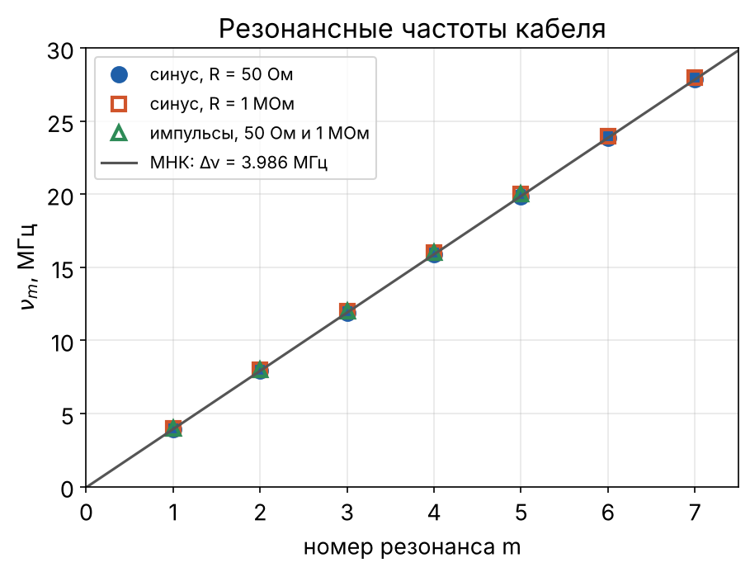
Рис. 1. Резонансные частоты кабеля: ν_{m} от номера m для синуса и импульсов
Синусоидальный сигнал, линия без нагрузки
п. 5. Описание: выставить на CH2 1 МОм (разомкнутый конец).
На CH2 выставлено 1 МОм. 1 МОм ≫ 50 Ом, поэтому конец линии практически разомкнут, волна отражается от него полностью и в линии устанавливается стоячая волна.
п. 6. Описание: так же качественно пронаблюдать сигналы в начале и в конце.
Синус, размах 2 В. Теперь амплитуда на входе сильно зависит от частоты (скрины 1–7, автоизмерения Vpp):
Таблица 2. Линия без нагрузки, синус
ν, МГц | 1 | 5 | 10 | 15 | 20 | 25 | 30
l/λ = ντ | 0,25 | 1,25 | 2,51 | 3,76 | 5,02 | 6,27 | 7,53
U_{вх} (Vpp CH1), В | 0,268 | 0,572 | 1,823 | 1,025 | 1,741 | 1,067 | 1,691
U_{кон} (Vpp CH2), В | 3,720 | 3,209 | 1,852 | 2,134 | 1,725 | 2,289 | 1,648
U_{вх}/U_{кон} эксп. | 0,07 | 0,18 | 0,98 | 0,48 | 1,01 | 0,47 | 1,03
теория (А) | 0,07 | 0,15 | 1,02 | 0,26 | 1,04 | 0,35 | 1,05
без затухания |cos kl| | 0,01 | 0,03 | 1,00 | 0,08 | 0,99 | 0,14 | 0,99
Как это объясняет теория. При обрыве на конце пучность напряжения, а вдоль линии U(x) ∝ ch[(α + ik)(l − x)]. Отсюда отношение амплитуд на входе и на конце (А): √(cos²kl + sh²αl), где kl = 2πντ, τ = 250,9 нс из п. 4, α из части II. Три случая:
- ντ = 0,25 и 1,25 (1 и 5 МГц): на длине кабеля укладывается нечётное число четвертей волны, cos kl ≈ 0, на входе узел напряжения. Именно это видно в опыте: на входе 0,27 и 0,57 В при 3,7 и 3,2 В на конце.
- ντ ≈ 2,5; 5,0; 7,5 (10, 20, 30 МГц): на длине кабеля целое число полуволн, |cos kl| ≈ 1, на входе снова пучность, амплитуды на входе и на конце равны (0,98–1,03).
- Без затухания в узле было бы точно 0. Из-за затухания отражённая волна, пройдя кабель дважды, слабее падающей и не гасит её полностью, поэтому в узле остаётся sh αl ≈ αl. Это растёт с частотой вместе с α: у нас минимум 0,07 на 1 МГц и 0,18 на 5 МГц, теория даёт 0,07 и 0,15.
На 15 и 25 МГц ντ = 3,76 и 6,27, то есть рядом с узлом, но не точно в нём. Здесь cos kl быстро меняется с частотой, и измеренное отношение (0,48 и 0,47) больше расчётного (0,26 и 0,35). Вероятная причина: вход осциллографа 1 МОм имеет ещё ёмкость, и на высоких частотах конец линии не вполне разомкнут, что сдвигает фазу отражённой волны. Мы это не проверяли.
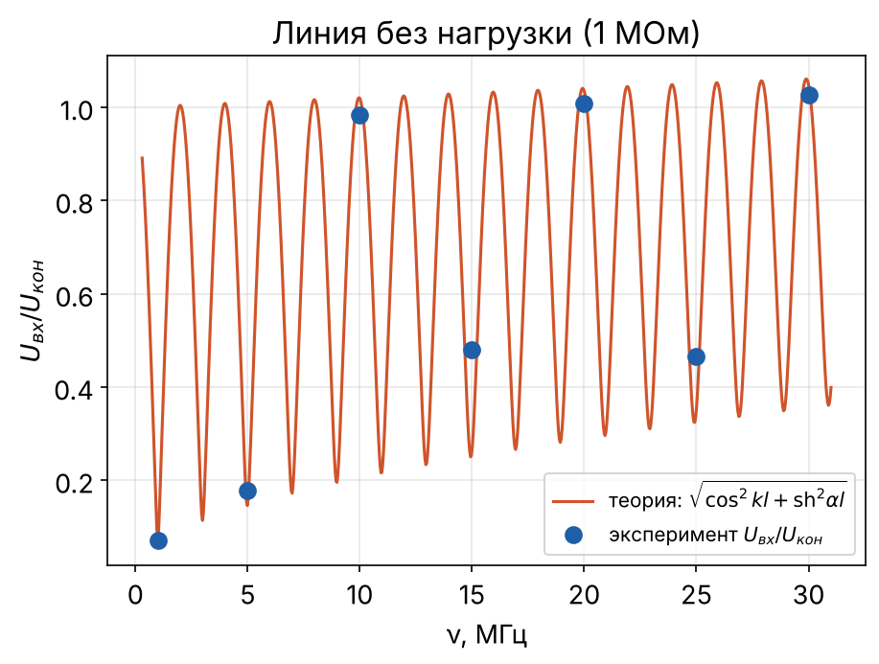
Рис. 2. Линия без нагрузки: отношение амплитуд на входе и на конце
п. 7. Описание: найти резонансные частоты для линии без нагрузки.
Совпадение по фазе сигналов в начале и в конце (журнал, фото на 12–28 МГц): 4, 8, 12, 16, 20, 24, 28 МГц.
п. 8. Описание: оценить V_{ф} и сделать вывод о дисперсии.
Частоты записаны с точностью до 0,1 МГц и лежат на прямой ν_{m} = 4,0·m МГц (рис. 1, красные квадраты). V_{ф} = l·Δν = (2,02 ± 0,05)·10⁸ м/с, совпадает с п. 4. Условие синфазности то же, что для согласованной линии: время пробега τ от нагрузки не зависит, нагрузка меняет только амплитуды.
Прямоугольные импульсы, согласованная линия
п. 1–3. Описание: 50 Ом на CH2; импульсы 2–5 МГц, уровень 4 В, смещение 2 В, длительность 10 нс, фронт 4 нс.
Выставлено: 2 МГц, 4 В, смещение 2 В, 10 нс, фронт 4 нс (фото генератора).
п. 4. Описание: меняя частоту и длительность импульсов, качественно пронаблюдать сигналы в начале и в конце.
Частота повторения 2, 6, 12, 20, 30 МГц при длительности 10 нс (rect_1–rect_5), длительность 10, 100, 300, 490 нс при 2 МГц (rect_1, rect_6–rect_8).
Таблица 3. Импульсы, согласованная линия (скрины, курсоры на вершинах)
скрин | rect_1 | rect_2 | rect_3 | rect_4 | rect_5 | rect_6 | rect_7 | rect_8
ν_{повт}, МГц | 2 | 6 | 12 | 20 | 30 | 2 | 2 | 2
τ_{и}, нс | 10 | 10 | 10 | 10 | 10 | 100 | 300 | 490
U_{вх}, В | 2,62 | 2,72 | 2,72 | 2,72 | 2,84 | 2,84 | 2,76 | 2,76
U_{кон}, В | 1,94 | 1,94 | 1,94 | 2,00 | 2,08 | 2,08 | 2,64 | 2,64
U_{кон}/U_{вх} | 0,74 | 0,71 | 0,71 | 0,74 | 0,73 | 0,73 | 0,96 | 0,96
Импульс приходит в конец с задержкой 250 нс (rect_7, rect_8: курсор Δx = 250 нс) и при этом заметно искажается:
- амплитуда меньше: короткий импульс (10 нс) доходит с амплитудой 0,71–0,74 от входной, длинный (300–490 нс) с 0,96;
- фронты в конце линии пологие, импульс расплывается;
- после импульса остаётся медленно спадающий «хвост»: голубая кривая возвращается к нулю гораздо дольше, чем спадает жёлтая. На 30 МГц (rect_5) следующий импульс приходит раньше, чем хвост успевает затухнуть, поэтому голубой сигнал вообще не опускается до нуля.
Причина у всех трёх эффектов одна: затухание зависит от частоты, α ∝ √ω (часть II). Импульс с фронтом 4 нс содержит гармоники до сотни МГц. Высокие гармоники ослабевают в кабеле сильнее, низкие слабее. Короткий импульс почти целиком состоит из высоких гармоник, поэтому ослабевает сильнее длинного. Без высоких гармоник фронт не может оставаться крутым. А переходная характеристика линии с α ∝ √ω имеет вид erfc(a/√t): быстрый начальный подъём и затем медленное, как 1/√t, приближение к установившемуся значению. Отсюда затянутый хвост. Дисперсия, то есть зависимость скорости от частоты, здесь ни при чём: по п. 4 и 6 V_{ф} = V_{гр}. Форма меняется из-за того, что гармоники по-разному затухают, а не из-за того, что они по-разному запаздывают.
Затухающие колебания на входе (жёлтый сигнал после спада импульса, хорошо видны на rect_5). Это не свойство кабеля, а точки подключения на входе. Сигнал CH1 снимается через тройник, к которому подключены генератор, кабель и отрезок провода к осциллографу. Индуктивность разъёмов и ёмкость входа осциллографа и тройника образуют небольшой LC-контур, а отрезок до CH1 на конце не согласован, и по нему бегают отражения. Импульс с фронтом 4 нс содержит частоты до сотни МГц, и резкий спад возбуждает в этом контуре затухающие колебания высокой частоты (период несколько нс). В конце кабеля (голубой) этих колебаний нет: это самые высокие частоты в спектре, их кабель гасит сильнее всего (α ∝ √ω), к тому же они на границе полосы осциллографа 100 МГц. Проверить объяснение можно, поменяв длину провода от тройника до CH1 или убрав тройник: период колебаний должен измениться. Мы этого не делали.
п. 5. Описание: при частотах повторения 1–20 МГц найти резонансные частоты (временной сдвиг кратен периоду повторения).
Импульсы на входе и в конце совпадают (журнал) при ν_{повт} = 4, 8, 12, 16, 20 МГц. Скрины rect_res_1, rect_res_2 (4 и 8 МГц), фото на 12, 16, 20 МГц.
п. 6. Описание: оценить групповую скорость и сделать вывод о дисперсии.
Совпадение при 1/ν_{повт} = τ/m даёт шаг 4,0 МГц (рис. 1, зелёные треугольники), τ_{гр} = 250 нс. Прямой отсчёт курсором: Δx = 250 нс (rect_7–rect_9, шаг курсора 2 нс, погрешность установки на фронт ±4 нс).
$$V_{гр}=\frac{l}{τ_{гр}}=\left(2,02±0,03\right)⋅{10}^{8} \text{м/с}.$$
V_{гр} = V_{ф} в пределах погрешности, что и означает отсутствие дисперсии.
Прямоугольные импульсы, линия без нагрузки
п. 7. Описание: 1 МОм на CH2. Выставлено.
п. 8. Описание: качественно пронаблюдать сигналы.
Скрины rect_9–rect_13 (2, 6, 12, 20, 30 МГц), rect_14–rect_16 (100, 300, 490 нс). Амплитуда в конце 3,2–4,0 В, примерно вдвое больше, чем на согласованной нагрузке (1,9–2,1 В). На разомкнутом конце коэффициент отражения +1: падающий и отражённый импульсы складываются. На входе амплитуда тоже выросла (3,24 В против 2,62 В при 2 МГц). При 2 МГц период 500 нс равен 2τ, поэтому отражённый импульс возвращается ко входу одновременно со следующим.
п. 9. Описание: найти резонансные частоты повторения. Совпадение импульсов (журнал): 4, 8, 12, 16, 20 МГц (фото на 4, 8, 12 МГц; rect_11, rect_12).
п. 10. Описание: оценить V_{гр}. Частоты те же, шаг 4,0 МГц, τ_{гр} = 250 нс, V_{гр} = 2,02·10⁸ м/с. Курсором на вершинах Δx = 258 нс (rect_14–rect_16). Отличие от 250 нс: удвоенный импульс на разомкнутом конце имеет более пологий фронт, и курсор на вершине встаёт позже.
II. Амплитудно-частотная и фазово-частотная характеристики
п. 1–4. Описание: 50 Ом на CH2, синус, амплитуда 1 В (до 8 В), смещение 0, нагрузка генератора 50 Ом. Выставлено, амплитуда 8 В (журнал).
п. 5. Описание: от 1 до 40 МГц снять АЧХ и ФЧХ курсорами; курсор показывает сдвиг Δx только в пределах периода, к нему надо добавлять целое число периодов.
Получено два набора данных.
Набор 1: осциллограммы 1_1 … 7_1 (согласованная линия). На них есть курсорный Δx и автоизмерения Vpp обоих каналов.
Как считается полный сдвиг. Курсорный Δx на этих снимках отсчитан от максимума сигнала в конце до ближайшего следующего максимума входного сигнала, поэтому отставание конца от начала внутри периода Δx’ = T − Δx, где T = 1/ν. Полное время пробега
$$τ=Δx′+nT,$$
где n — число целых периодов, укладывающихся в τ. n выбрано так, чтобы τ монотонно согласовывалось на всех частотах (как требует замечание в описании). По (27), (29): Δφ = 2πντ, k = Δφ/l.
Таблица 4. ФЧХ по курсорам, согласованная линия
ν, МГц | 1 | 5 | 10 | 15 | 20 | 25 | 30
T, нс | 1000 | 200 | 100 | 66,7 | 50 | 40 | 33,3
Δx (курсор), нс | 748 | 149,6 | 48,0 | 15,2 | 48,8 | 28,5 | 15,3
Δx’ = T − Δx, нс | 252,0 | 50,4 | 52,0 | 51,5 | 1,2 | 11,5 | 18,0
n | 0 | 1 | 2 | 3 | 5 | 6 | 7
τ = Δx’ + nT, нс | 252,0 | 250,4 | 252,0 | 251,5 | 251,2 | 251,5 | 251,4
Δφ/2π = ντ | 0,252 | 1,252 | 2,520 | 3,773 | 5,024 | 6,288 | 7,542
k = Δφ/l, м⁻¹ | 0,0313 | 0,1557 | 0,3134 | 0,4691 | 0,6248 | 0,7820 | 0,9379
Пример для 5 МГц: T = 200 нс, Δx’ = 200 − 149,6 = 50,4 нс; за 250 нс укладывается один целый период, поэтому n = 1 и τ = 50,4 + 200 = 250,4 нс.
τ от частоты не зависит: τ = 251,4 ± 0,2 нс (среднее по семи точкам), что совпадает с 1/Δν = 250,9 нс из п. I.4. В частотах синфазности (табл. 1) полный набег фазы известен точно, Δφ = 2πm, поэтому k = 2πm/l можно добавить к ФЧХ ещё в четырёх точках, где сняты амплитуды.
Таблица 5. АЧХ: амплитуды в начале и в конце (Vpp со скринов и с фото на частотах синфазности)
ν, МГц | 1 | 3,94 | 5 | 7,91 | 10 | 11,91 | 15 | 20 | 25 | 27,85 | 30
U₀ (CH1), В | 2,800 | 2,664 | 2,729 | 2,664 | 2,729 | 2,642 | 2,763 | 2,762 | 2,800 | 2,651 | 2,738
U_{н} (CH2), В | 2,480 | 2,387 | 2,364 | 2,287 | 2,284 | 2,180 | 2,125 | 2,090 | 1,967 | 1,911 | 1,899
α = ln(U₀/U_{н})/l, 10⁻³ м⁻¹ | 2,40 | 2,17 | 2,84 | 3,02 | 3,52 | 3,80 | 5,20 | 5,52 | 6,99 | 6,48 | 7,24
α, дБ/100 м | 2,1 | 1,9 | 2,5 | 2,6 | 3,1 | 3,3 | 4,5 | 4,8 | 6,1 | 5,6 | 6,3
k, м⁻¹ | 0,0313 | 0,1244 | 0,1557 | 0,2487 | 0,3134 | 0,3731 | 0,4691 | 0,6248 | 0,7820 | 0,8706 | 0,9379
α — по (28); k — из табл. 4 и, на частотах синфазности, k = 2πm/l.
Набор 2: таблица в журнале Епишевой.
Таблица 6. ФЧХ (журнал)
ν, МГц | 1 | 6 | 15 | 21 | 27 | 33 | 39
Δx, нс | 378 | 83,2 | 59,0 | 17,8 | 32,2 | 11,0 | 22,1
U_{н} (показание CH2), В | 72,4 | 36,4 | 51,2 | 48,8 | 43,6 | 42,0 | 39,6
Здесь записана только амплитуда в конце линии, амплитуды на входе нет, поэтому для АЧХ эта таблица не годится. Для ФЧХ: если к фазе νΔx добавить целое число периодов, все точки, кроме 6 МГц, ложатся на прямую (рис. 3, квадраты). МНК даёт наклон τ = 250,5 ± 0,2 нс, что совпадает с набором 1. У прямой есть постоянный сдвиг 132 ± 2°, на наклон он не влияет; причину по записям установить не удалось. Точка 6 МГц выпадает и по фазе, и по амплитуде (36,4 при соседних 72,4 и 51,2), скорее всего это ошибка записи.
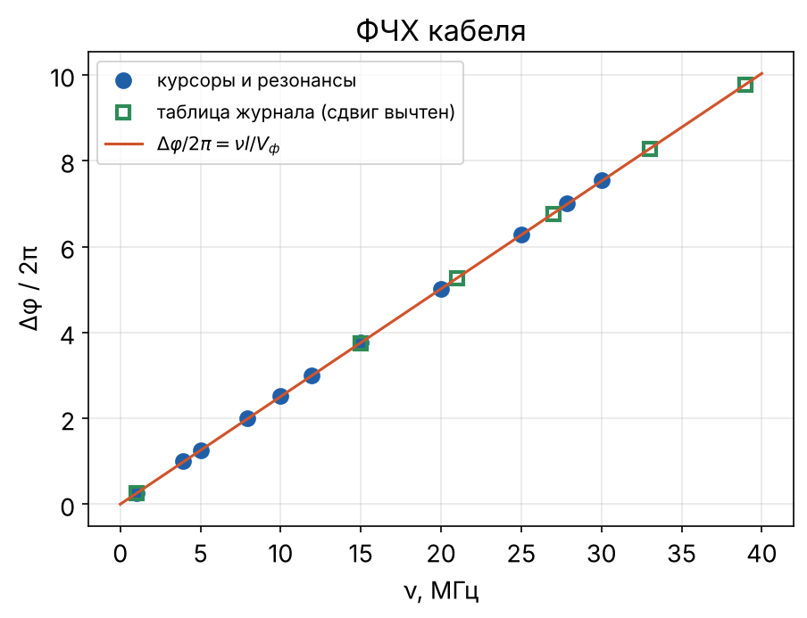
Рис. 3. ФЧХ кабеля: Δφ/2π = ντ от частоты. Прямая — расчёт с V_{ф} из п. I.4
ФЧХ — прямая через начало координат: набег фазы пропорционален частоте, k = ω/V_{ф} (24).
Обработка. Часть I. Параметры кабеля
Описание: по (30)–(32) построить y₁ = k² − α² от x₁ = ω², по наклону найти L_{x}C_{x}, по Z₀ найти L_{x} и C_{x}, по (2), (4) найти ε и μ.
В СИ первое уравнение (22) имеет вид
$$y_{1}=k^{2}−α^{2}=L_{x}C_{x} ω^{2}=L_{x}C_{x} x_{1}.$$
Значения k и α взяты из табл. 5 (11 частот), ω = 2πν.
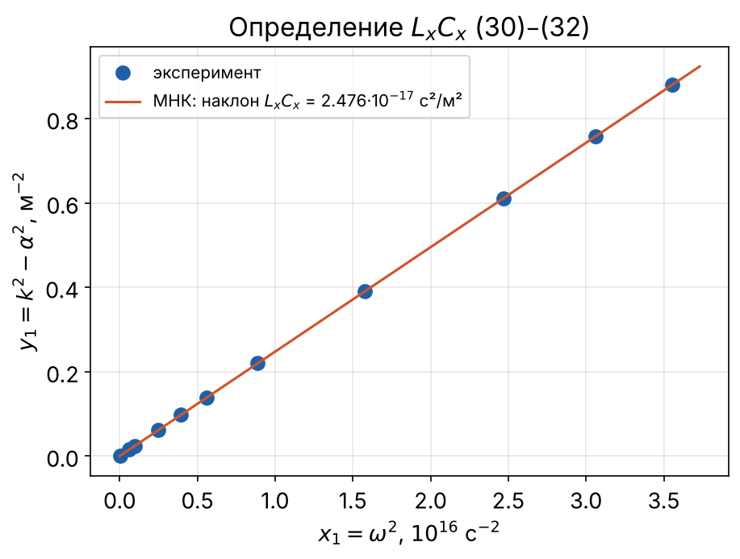
Рис. 4. Зависимость y₁ = k² − α² от x₁ = ω²
МНК: наклон L_{x}C_{x} = (2,476 ± 0,001)·10⁻¹⁷ с²/м², свободный член (0 ± 2)·10⁻⁴ м⁻². Все точки лежат на прямой через ноль, то есть y₁ ∝ ω² во всём диапазоне 1–30 МГц. α² на фоне k² мало (α²/k² < 10⁻³ при ν > 5 МГц), так что фактически это проверка k ∝ ω.
$$V_{ф}=\frac{1}{\sqrt{L_{x}C_{x}}}=\left(2,010±0,008\right)⋅{10}^{8} \text{м/с}.$$
Погрешность в основном от длины кабеля (0,4 %), статистическая погрешность наклона 0,04 %.
Погонные параметры из L_{x}C_{x} и Z₀ = √(L_{x}/C_{x}) = 50 Ом:
$$L_{x}=Z_{0}\sqrt{L_{x}C_{x}}=\frac{Z_{0}}{V_{ф}}=249 \text{нГн/м}, C_{x}=\frac{\sqrt{L_{x}C_{x}}}{Z_{0}}=\frac{1}{Z_{0}V_{ф}}=99,5 \text{пФ/м}$$
(±0,4 %). Номинальная погонная ёмкость РК 50-4-11 около 100 пФ/м.
Диэлектрик. Из (15) εμ = (c/V_{ф})², из (2), (4) Z₀ = (60/√ε)·√μ·ln(D/d) Ом:
$$εμ={\left(\frac{c}{V_{ф}}\right)}^{2}=2,23, \frac{μ}{ε}={\left(\frac{Z_{0}}{60ln\left(D/d\right)}\right)}^{2}=0,473,$$
откуда ε = 2,17, μ = 1,03. У полиэтилена ε = 2,25, μ = 1. Произведение εμ определено с точностью 1 %. По отдельности ε и μ зависят от D, который мы не измеряли: при D = 4,4 мм вышло бы ε = 2,09, μ = 1,07, так что их точность около 5 %.
Обработка. Часть II. Удельная проводимость проводников
Метод А. Описание: по (40)–(42) построить y₂ = α от x₂ = √ν, по наклону (43) найти σ.
В СИ (39) имеет вид (с R_{x} из (37) описания)
$$y_{2}=α=\frac{1}{πdZ_{0}}\sqrt{\frac{μ_{0}}{2σ}} \sqrt{ω}=A x_{2}, σ=\frac{μ_{0}}{2 {\left(πdZ_{0}A\right)}^{2}},$$
где x₂ = √ω, A — наклон, μ₀ = 4π·10⁻⁷ Гн/м.
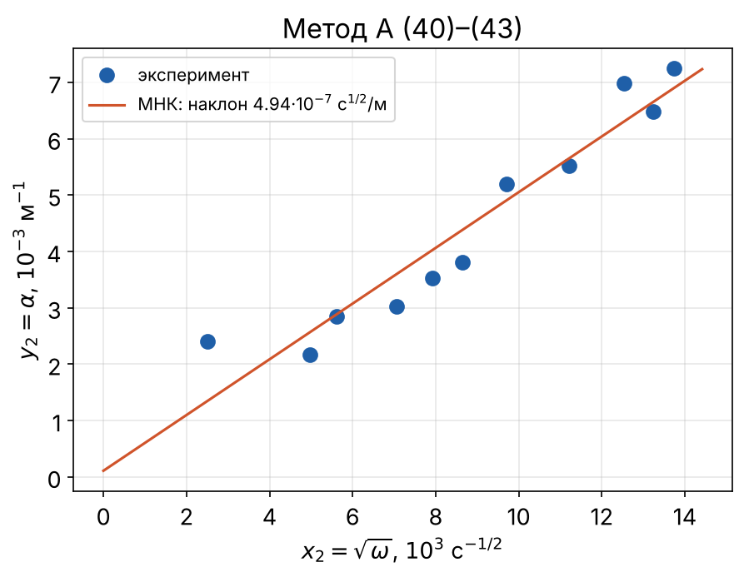
Рис. 5. Метод А: α от √ω
МНК: A = (4,9 ± 0,5)·10⁻⁷ с^{1/2}/м, свободный член (0,1 ± 0,5)·10⁻³ м⁻¹ (ноль в пределах погрешности, как и должно быть при α ∝ √ω).
$$σ_{A}=\left(5,6±1,1\right)⋅{10}^{7} \text{См/м}.$$
Погрешность σ вдвое больше относительной погрешности наклона (σ ∝ 1/A²).
Метод Б. Описание: по (45)–(47) построить y₃ = αk от x₃ = ν^{3/2}, по наклону (48) найти σ.
Из (44) 2αk = ωR_{x}C_{x}; в СИ
$$y_{3}=αk=\frac{C_{x}}{πd}\sqrt{\frac{μ_{0}}{2σ}} ω^{3/2}=B x_{3}, σ=\frac{μ_{0}C_{x}^{2}}{2 {\left(πdB\right)}^{2}},$$
где x₃ = ω^{3/2}, B — наклон, C_{x} = 99,5 пФ/м из части I.
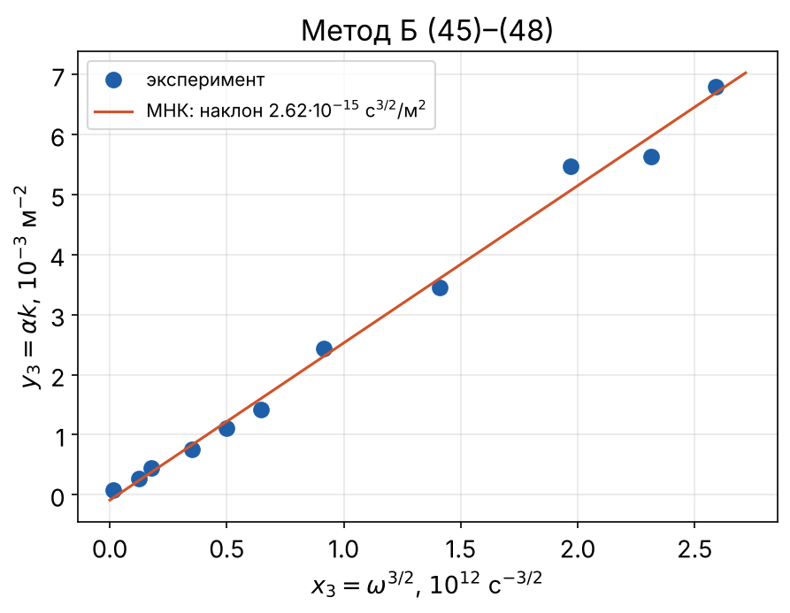
Рис. 6. Метод Б: αk от ω^{3/2}
МНК: B = (2,62 ± 0,07)·10⁻¹⁵ с^{3/2}/м², свободный член (−0,9 ± 1,0)·10⁻⁴ м⁻².
$$σ_{Б}=\left(4,9±0,3\right)⋅{10}^{7} \text{См/м}.$$
Погрешность метода Б меньше формально: в αk наибольший вес у высокочастотных точек, где α измерено точнее, и они хорошо ложатся на прямую. Используются те же амплитуды, что в методе А, так что методы не независимы.
Сравнение. Табличная проводимость меди 5,9·10⁷ См/м. Метод А с ней согласуется (отличие 0,3σ), метод Б даёт на 17 % меньше. Это ожидаемо: формулы описания учитывают только центральную жилу. Оплётка тоже даёт потери (её вклад в R_{x} в отношении d/D ≈ 0,3, к тому же это плетёнка, а не сплошной цилиндр), плюс потери в диэлектрике. Всё это увеличивает α и в расчёте «записывается» на жилу, занижая σ.
Оговорка о формуле (37). Со стандартным поверхностным сопротивлением R_{s} = 1/(σδ) погонное R_{x} вдвое меньше, чем в (37), и те же наклоны дали бы σ_{А} = 1,4·10⁷ и σ_{Б} = 1,2·10⁷ См/м, то есть в 4 раза меньше. Тогда близость к меди была бы совпадением: неучтённые потери в оплётке и диэлектрике примерно компенсируют множитель 2 в (37).
Длинная линия. Модель
п. 1. Описание: оценить предельную частоту (*) и согласованную нагрузку (**).
$$ν_{0}=\frac{1}{π\sqrt{LC}}=\frac{1}{π\sqrt{1,5⋅{10}^{−3}⋅47⋅{10}^{−9}}}=37,91 \text{кГц}, R_{0}=\sqrt{\frac{L}{C}}=178,6 \text{Ом}.$$
п. 2. Описание: подключить к выходу магазин с R₀ и, подавая на осциллограф сигнал с каждой ячейки, добиться одинаковой амплитуды на всех ячейках (бегущая волна).
Подбирали R так, чтобы отношение размахов на ячейках 2U_{max}/2U_{min} было меньше 1,5. Получено R₀ = 178,2 Ом (журнал), совпадает с расчётом (**) в пределах 0,3 %.
п. 3. Описание: измерить сдвиг фаз Δφ между двумя ячейками для 8–10 частот от 0 до ν₀.
Сдвиг Δx снимался между сигналом генератора (вход) и выходами 5 и 9, R = R₀ (журнал; на 21 кГц фото выхода 9, Δx = 38,0 мкс).
Таблица 7. Сдвиг по времени в согласованной цепочке
ν, кГц | 2 | 7 | 12 | 15 | 18 | 21 | 26 | 32 | 38
Δx₅, мкс | 80 | 32,4 | 56,4 | 41,2 | 45,8 | 3,0 | 12,2 | 24,6 | 4,1
Δx₉, мкс | 95,0 | 92,8 | 14,8 | 7,20 | 26,2 | 38,0 | 14,9 | 6,60 | 2,10
п. 4. Описание: найти все резонансные частоты от 2 кГц до ν₀ при R = 0 и R → ∞.
R = 0: 2,89; 12,83; 21,89; 28,84; 35,03 кГц. R → ∞: 10,0; 19,1; 26,81; 33,53 кГц (журнал).
п. 5. Описание: для 3–4 наименьших резонансов снять амплитуду на ячейках в зависимости от их номера.
Размах 2A на выходах при R = 0 (журнал; на 2,89 кГц фото). При R → ∞ распределение не снималось.
Таблица 8. Размах 2A на выходах, R = 0
ν = 2,89 кГц, n | 10 | 9 | 8 | 7 | 6 | 5 | 4 | 3
2A, дел. | 8,50 | 21,4 | 34,8 | 47,6 | 59,0 | 67,4 | 74,4 | 78,2

ν = 12,83 кГц, n | 3 | 4 | 5 | 6 | 7 | 8
2A, дел. | 34,6 | 70,4 | 72,6 | 36,4 | 30,2 | 68,8

ν = 27,89 кГц, n | 8 | 7 | 6 | 5 | 4 | 3
2A, дел. | 20,6 | 61,8 | 24,2 | 66,0 | 41,2 | 73,2
п. 6*. Описание (необязательный): снять резонансные кривые на первой клемме и найти добротность.
Резонансные кривые на первой клемме не снимались. Снята зависимость размаха на 5-й клемме от частоты при R = 0 (журнал):
Таблица 9. Размах на 5-й клемме, R = 0
ν, кГц | 2,89 | 3,03 | 4,09 | 4,27 | 4,49 | 6 | 8 | 10 | 12 | 14 | 16 | 18
2A, дел. | 21,6 | 23,4 | 60,4 | 88,4 | 103,6 | 62,0 | 54,0 | 91,6 | 65,6 | 93,6 | 73,6 | 70,4
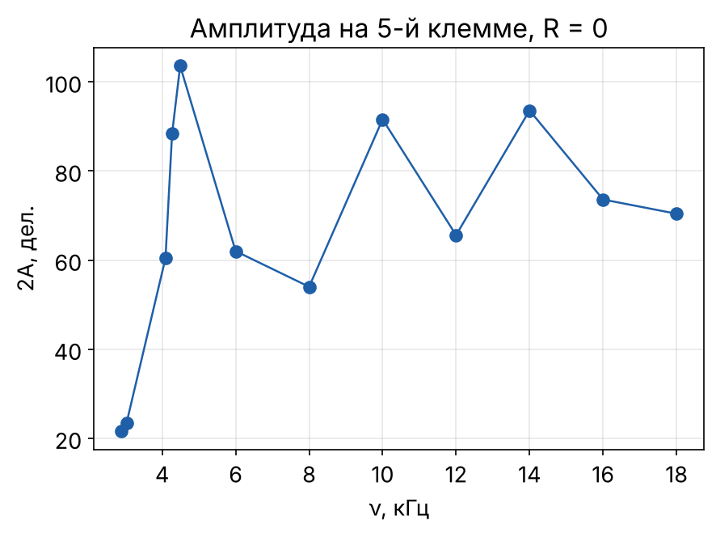
Рис. 7. Размах на 5-й клемме
Максимумы видны около 4,5, 10 и 14 кГц. Шаг 2 кГц крупный, на каждый пик одна-две точки, ширину кривой определить нельзя, поэтому добротность не находится.
п. 7. Обработка п. 3. Описание: построить Δφ(ν) и сравнить с расчётом.
Каждый из Δx₅, Δx₉ включает неизвестную фазу на входе цепочки, а в их разности она сокращается. Выходы 5 и 9 разделены четырьмя звеньями, поэтому сдвиг на одно звено
$$θ=\frac{2πν \left(Δx_{9}−Δx_{5}\right)+2πm}{4},$$
где m — целое, выбранное по монотонности θ(ν) (как и для кабеля, курсор показывает сдвиг только внутри периода). Расчёт: θ = 2arcsin(ν/ν₀).
Пример для 21 кГц: ν(Δx₉ − Δx₅) = 21·10³·(38,0 − 3,0)·10⁻⁶ = 0,735 периода; m = 0; θ = 2π·0,735/4 = 1,155 рад (теория 1,174).
Таблица 10. Сдвиг фазы на звено
ν, кГц | 2 | 7 | 12 | 15 | 18 | 21 | 26 | 32 | 38
θ_{эксп}, рад | 0,05 | 0,66 | 0,79 | 0,77 | 1,02 | 1,16 | 1,68 | 2,24 | 3,02
θ_{теор}, рад | 0,11 | 0,37 | 0,64 | 0,81 | 0,99 | 1,17 | 1,51 | 2,01 | 3,14
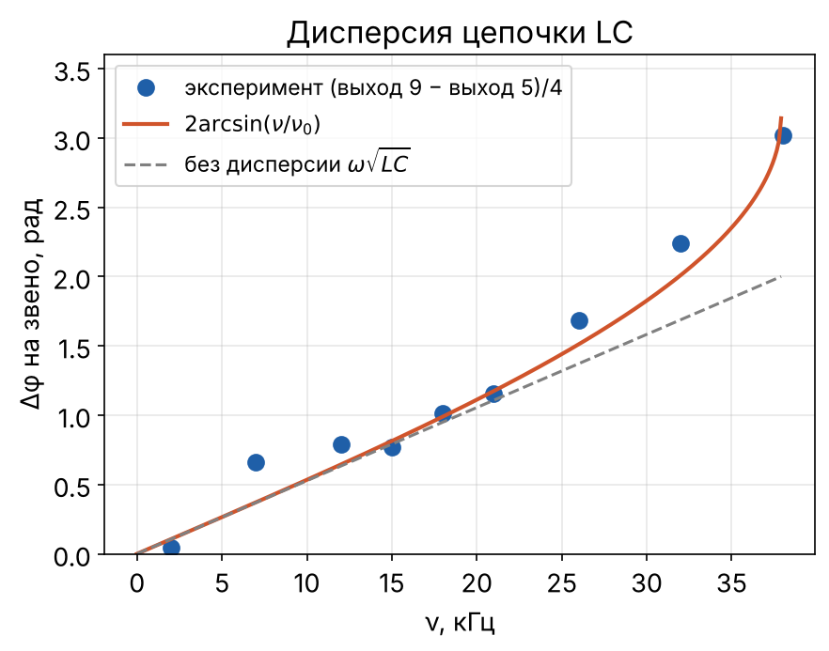
Рис. 8. Сдвиг фазы на звено цепочки
Точки идут по 2arcsin(ν/ν₀), а не по прямой ω√(LC): выше 25 кГц θ растёт быстрее линейного закона и у ν₀ выходит на π. Цепочка, в отличие от кабеля, диспергирует. Сильнее всего выпадает точка 7 кГц (0,66 вместо 0,37).
Обработка п. 4. Резонансы искались по максимуму сигнала на входе. Сравнение с (В), N = 10:
Таблица 11. Резонансы цепочки
R | ν_{эксп}, кГц | мода m | ν_{теор}, кГц | отклонение, %
0 | 2,89 | 1 | 2,97 | −2,8
0 | 12,83 | 3 | 14,51 | −11,6
0 | 21,89 | 4 | 19,81 | +10,5
0 | 28,84 | 6 | 28,83 | 0,0
0 | 35,03 | 8 | 35,02 | 0,0
∞ | 10,0 | 2 | 11,71 | −14,6
∞ | 19,1 | 3 | 17,21 | +11,0
∞ | 26,81 | 5 | 26,81 | 0,0
∞ | 33,53 | 7 | 33,78 | −0,7
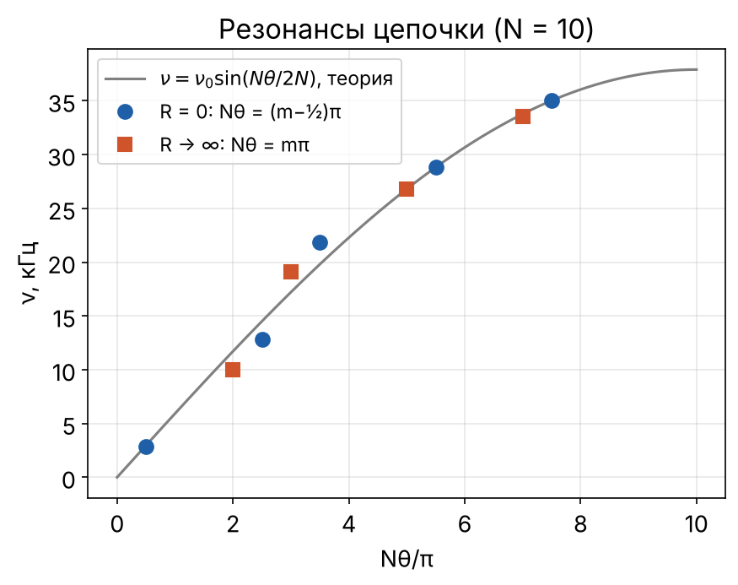
Рис. 9. Резонансы цепочки и закон дисперсии
Пять частот совпадают с расчётом лучше 3 %. Четыре лежат между модами (отличие 10–15 %). Моды 8,85; 24,6; 32,3 кГц (R = 0) и 5,93; 22,3; 30,7 кГц (R → ∞) не найдены. Скорее всего, при сканировании часть максимумов пропущена, а часть настроена не на вершину.
п. 8. Обработка п. 5. Описание: построить распределение напряжений вдоль цепочки.
При R = 0 на конце (n = 11) узел напряжения, и амплитуда на выходе n
$$U_{n}∝\left|sin(θ\left(11−n\right)+δ)\right|.$$
Точки аппроксимированы этой формулой со свободными θ, δ и амплитудой (МНК).
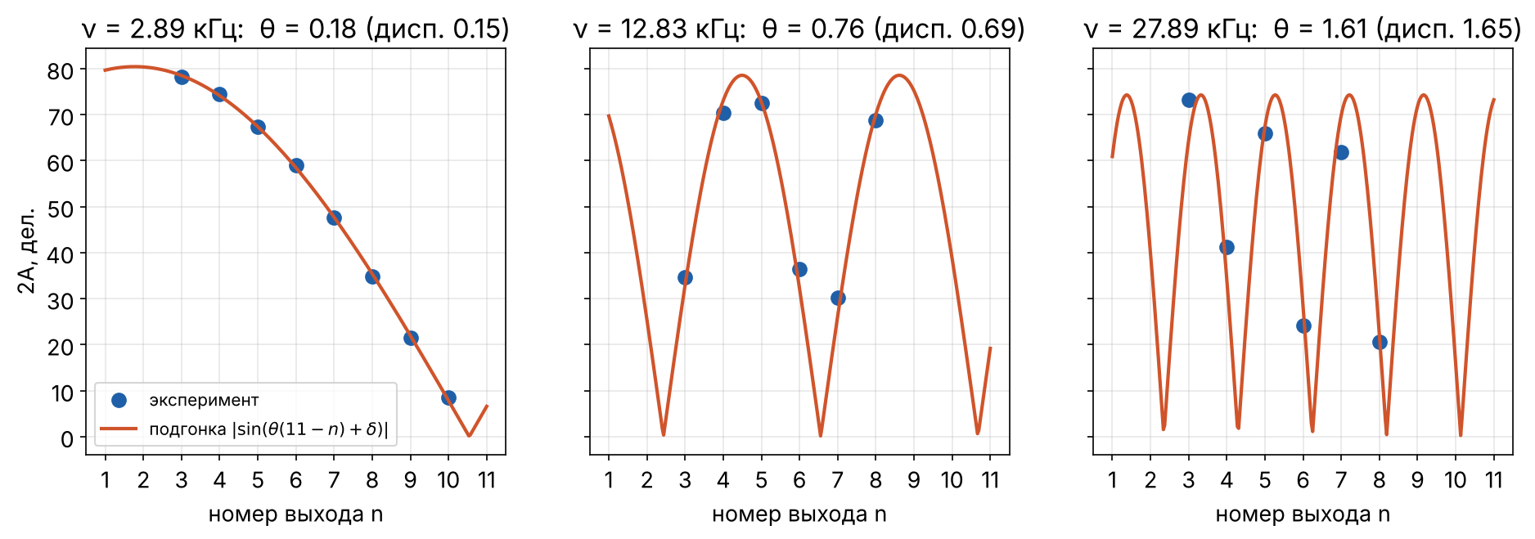
Рис. 10. Распределение амплитуды вдоль цепочки, R = 0
На 2,89 кГц четверть волны: узел у конца, пучность у входа. Подгонка даёт θ = 0,18 (по закону дисперсии 0,15), отклонение точек 0,4 дел.
На 12,83 кГц две пучности и узел между выходами 6 и 7, θ = 0,76. Это третья мода (θ = 3π/2N = 0,79, частота 14,5 кГц): распределение соответствует ей, хотя частота выставлена ниже резонанса.
На 27,89 кГц пучности идут почти через ячейку. Подгонка со свободной фазой даёт θ = 1,62, по закону дисперсии на этой частоте 1,65 (согласие 2 %). Но δ = −1,4, то есть узел не на закороченном конце, а при δ = 0 точки не описываются ни при какой частоте. Частота не резонансная (ближайшая мода 28,83 кГц), точек всего шесть, так что эту картину считаем качественной.
Расхождения между журналами (взято значение из моего журнала, в скобках Епишевой): Δx₅ при 2 кГц 80 (81,0) мкс, при 18 кГц 45,8 (45,2) мкс; 2A при 12,83 кГц на выходах 3 и 8: 34,6 (34,4) и 68,8 (69,2); резонанс R → ∞ 33,53 (33,55) кГц; 2A на 4,27 кГц 88,4 (86,4); третья частота распределения 27,89 (21,89) кГц. Все отличия, кроме последнего, в пределах погрешности отсчёта и на результат не влияют.
Вывод
- Резонансные частоты кабеля РК 50-4-11 равноотстоящие с шагом 3,986 МГц, ФЧХ и зависимость k² − α² от ω² линейны во всём диапазоне 1–30 МГц. Значит, k ∝ ω и дисперсии нет: V_{ф} = (2,010 ± 0,008)·10⁸ м/с, сигнал проходит 50,5 м за 251 нс. Групповая скорость по импульсам (2,02 ± 0,03)·10⁸ м/с совпадает с фазовой.
- L_{x} = 249 нГн/м, C_{x} = 99,5 пФ/м, εμ = 2,23 ± 0,02, что соответствует полиэтиленовому диэлектрику (2,25).
- Затухание растёт от 2 до 6,3 дБ/100 м и линейно по √ω, как при скин-эффекте. Из-за того, что высокие гармоники затухают сильнее, импульс в конце линии расплывается и получает затянутый хвост, а короткий импульс ослабевает сильнее длинного (0,73 против 0,96).
- В разомкнутой линии стоячая волна: при l = (2m + 1)λ/4 на входе узел, при l = mλ/2 пучность. Глубина узла (0,07 на 1 МГц, 0,18 на 5 МГц) согласуется с расчётом с учётом затухания. Импульс на разомкнутом конце удваивается.
- По формулам описания σ_{А} = (5,6 ± 1,1)·10⁷ и σ_{Б} = (4,9 ± 0,3)·10⁷ См/м при 5,9·10⁷ у меди. Занижение в методе Б объясняется неучтёнными потерями в оплётке и диэлектрике.
- В цепочке LC сдвиг фазы на звено следует закону θ = 2arcsin(ν/ν₀) и у ν₀ = 37,9 кГц доходит до π: цепочка диспергирует и не пропускает частоты выше ν₀. Точно найденные резонансы совпадают с расчётом лучше 1 %, на первом резонансе при R = 0 вдоль цепочки укладывается четверть волны.

